|  |  |  |  |  |
| --- | --- | --- | --- | --- |
| **ПРОГУЛКА** | | | | |
| **Понедельник** | **Вторник** | **Среда** | **Четверг** | **Пятница** |
| **Наблюдение за погодой**  Цель: обратить внимание на то, какие изменения происходят с погодой в связи с изменением времени года; обсудить причины этих явлений; активизировать мыслительную деятельность.  **П/и** «Кот и мышь», учить бегать легко, не наталкиваясь друг на друга, ориентироваться в пространстве.  **Труд:** совершенствовать трудовые навыки детей, **Инд. работа:** упражнять в метании  **Самостоятельная деятельность детей:** воспитывать дружеские взаимоотношения | **Наблюдение за долготой дня**  Цель: развивать умение устанавливать связи между продолжительностью дня и ночи и освещением.  **П\и** «Ловишки», упражнять в беге, учить маневрировать, развивать навыки пространственной ориентации.  **Труд:** уборка инвентаря, совершенствовать трудовые навыки детей, учить действовать сообща  **Инд. работа:** упражнять в назывании зимних месяцев  **Самостоятельная деятельность детей:** учить организовывать игру самостоятельно | **Наблюдение за птицами**  Цель: продолжать закрепление знаний о птицах; учить видеть изменения в поведении птиц с приходом зимы; активизировать внимание и память.  **П\и** «Гуси-гуси», упражнять в беге по сигналу.  **Труд:** подкормка птиц, очистка кормушек от снега, совершенствовать трудовые навыки детей, **Инд. работа:** упражнять в подборе слов с заданным звуком  **Самостоятельная деятельность детей:** учить играть совместно, воспитывать дружеские взаимоотношения | **Наблюдение за прозрачностью и движением воздуха**  Цель:обобщить знания о воздухе и его свойствах: невидимость, прозрачность, движение, перемещение.  **П/и** «Кто быстрее», развивать быстроту бега, ловкость,  **Труд:** расчистка дорожек и уборка снега со скамеек, с, учить действовать сообща  **Инд. работа:** упражнять в беге с подскоками  **Самостоятельная деятельность детей:** продолжать учить играть совместно | **Наблюдение за одеждой взрослых и детей**  Цель:продолжать формировать умение устанавливать простейшие связи между изменениями в неживой и живой природе; закрепить знания о классификации одежды по сезонам.  **П\и** «Попади в цель», упражнять в метании  **Труд:** уборка инвентаря, формировать привычку очищать и складывать инвентарь  **Инд. работа:** упражнять в метании  **Самостоятельная деятельность детей:** учить самостоятельно подбирать атрибуты к игре |

**Методическое пособие « Наблюдение за изменениями погоды и погодных явлений весной»**

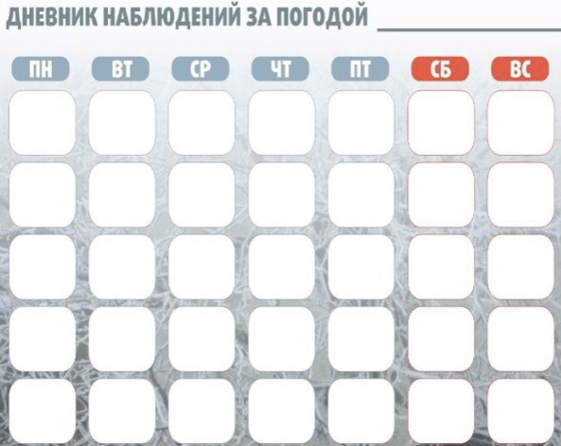Цель: обратить внимание на то, какие изменения происходят с погодой в связи с изменением времени года; обсудить причины этих явлений; активизировать мыслительную деятельность.

**Описание:**

в данной таблице указаны все части прогулки: наблюдение, труд, подвижная игра, индивидуальная работа с детьми и самостоятельная деятельность детей подготовительной группы. Планирование расчитано на пять рабочих дней. Для заинтересованности, детям при наблюдении можно подобрать стихотворения, а также загадки, в соответсвии с тематикой наблюдений. Педагог во время набдюдения задает вопросы. Например, при наблюдении за птицами: "Какие птицы чаще всего прилетают на участок? Где они живут? Что они любят клевать? Кто их кормит?" и т.п.